Laumans Walmkappe 1099 #14 rot-engobiert

Randers Tegl

Eigenschaften

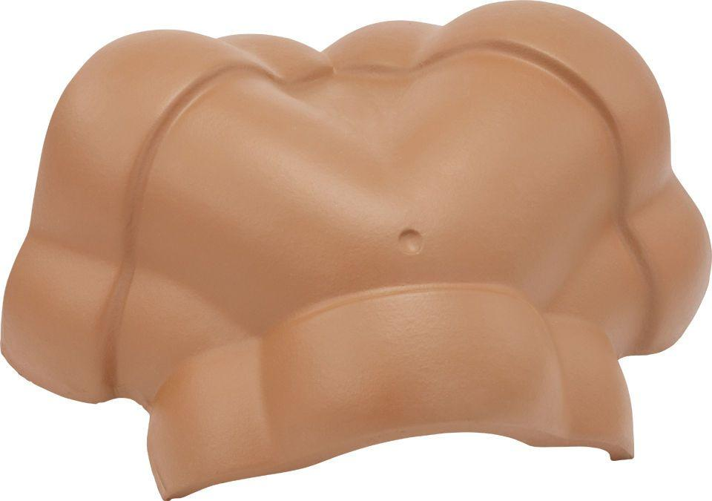

HAN:

99740452

Art Formziegel

Walmkappe

Farbton

rot

Format

Ganzer Ziegel

Oberfläche

engobiert

Werkstoff

Ton